VALORACIÓN ECONÓMICA DE LOS SERVICIOS ECOSISTÉMICOS DEL PARQUE NACIONAL RÍO NEGRO – SOPLADORA
ECONOMIC ASSESSMENT OF THE ECOSYSTEM SERVICES OF THE RÍO NEGRO SOPLADORA NATIONAL PARK
Yesenia Caiza* , Aide Jama, Paola Jama
Departamento de Ciencias de La Tierra y Construcción, Universidad De Las Fuerzas Armadas ESPE, Av. Gral. Rumiñahui s/n y Ambato, Sangolquí, Ecuador. yecaiza@espe.edu.ec; acjama@espe.edu.ec; pljama@espe.edu.ec
* Autor de correspondencia: yecaiza@espe.edu.ec
Recibido: 26 de Abril de 2022 / Aceptado: 13 de Diciembre de 2022

RESUMEN
La valoración económica de los servicios ecosistémicos, permite estimar en términos económicos el valor de los beneficios brindados por la naturaleza a los seres humanos, la presente investigación tiene como objetivo valorar los servicios ecosistémicos de almacenamiento de carbono y el servicio ambiental de productividad hídrica del Parque Nacional Rio Negro - Sopladora que se encuentra ubicado en la parte oriental de la provincia del Azuay y occidental de la provincia de Morona Santiago. El parque Nacional Río Negro - Sopladora es un área que ofrece nuevas oportunidades para estudiar, descubrir y proteger las especies de flora y fauna que se encuentran en el sitio, especialmente se debe tomar en cuenta la importancia hídrica que presenta debido a que forma parte de la cuenca del río Paute, que abastece al sistema hidroeléctrico Paute Integral, el cual genera 1757 Megavatio (MW) de energía hidroeléctrica. Dentro de la metodología para la valoración de almacenamiento de carbono se utilizó una imagen satelital Sentinel-2 para el cálculo del NDVI con el cual se obtuvo los ecosistemas, posteriormente mediante información de fuentes oficiales se obtuvo la cantidad de carbono almacenado con lo cual se pudo obtener el valor de la biomasa total. Para el cálculo de la productividad hídrica en cuanto a la generación de energía se la realizo mediante la información de potencia, volumen y costo que tiene la central hidroeléctrica Sopladora y para el cálculo del almacenamiento de agua se utilizó metodologías aplicadas en estudios anteriores. El valor económico del servicio ambiental de almacenamiento de carbono obtenido es de $5.648,91 USD y el valor económico del servicio ambiental de productividad hídrica tomando en cuenta la generación de energía y almacenamiento de agua es $28´511.073,22 USD.
Palabras clave: valoración económica; almacenamiento de carbono; productividad hídrica; NDVI
ABSTRACT
The economic valuation of ecosystem services, allows estimating in economic terms the value of the benefits provided by nature to human beings, the objective of this research is to value the ecosystem services of carbon storage and the environmental service of water productivity of the Park Nacional Rio Negro - Blower that is located in the eastern part of the province of Azuay and western part of the province of Morona Santiago. The Río Negro - Sopladora National Park is an area that offers new opportunities to study, discover and protect the flora and fauna species found in the site, especially the importance of water that it presents due to the fact that it is part of the Paute river basin, which supplies the Paute Integral hydroelectric system, which generates 1757 Megawatt (MW) of hydroelectric power. Within the methodology for the assessment of carbon storage, a Sentinel-2 satellite image was obtained for the calculation of the NDVI with which the ecosystems were obtained, later through information from official sources the amount of carbon stored was obtained with which it was possible to Obtain the value of the total biomass. For the calculation of water productivity in terms of energy generation, it is carried out using the information on power, volume and cost that the Sopladora hydroelectric plant has and for the calculation of water storage, methodologies applied in previous studies were obtained. The economic value of the environmental service of carbon storage obtained is $5,648.91 USD and the economic value of the environmental service of water productivity taking into account the generation of energy and water storage is $28,511,073.22 USD.
Keywords: economic valuation; carbon storage; water productivity; NDVI

INTRODUCCIÓN
Los bienes ecosistémicos son producto de la naturaleza y las personas aprovechan directamente, por ejemplo: agua, madera, frutos, forrajes, sustancias medicinales. Estos pueden ser cuantificados y comercializados y a su vez son utilizados como insumo en la producción o como producto final. Asimismo, se puede obtener un precio de mercado para la mayoría de ellos, lo que permite una estimación precisa de los ingresos generados por su aprovechamiento. Por otro lado, los servicios ecosistémicos son los beneficios de los bosques, otros tipos de vegetación y sistemas productivos que favorecen al hombre y al funcionamiento del planeta, por ejemplo: captación hídrica, protección del suelo, fijación de nutrientes, control de inundaciones, retención de sedimentos, fijación de carbono, belleza escénica, protección de cuencas, protección de la biodiversidad. Sin embargo, la población no los reconoce y tiene escaso conocimiento sobre los servicios ambientales que presta la naturaleza (Padilla et al., 2018).
Ecuador posee aproximadamente el 18% del total de aves reconocidas mundialmente y el 7% de anfibios y de mamíferos del mundo. Posee además 45 tipos de vegetación, alrededor de 18.198 especies de plantas vasculares, de las cuales unas 4.500 son endémicas. Entre las plantas vasculares encontramos alrededor de 4.000 especies de orquídeas, de las cuales 1.714 especies son endémicas del país, lo que posiciona a Ecuador como el país más diverso en orquídeas en el mundo. Si se considera estas cifras por unidad de área, el Ecuador podría ser considerado el país más biodiverso del mundo (Polling, 2019).
El 25% del territorio ecuatoriano se encuentra protegido bajo alguna categoría de conservación, sin embargo, su biodiversidad aún enfrenta numerosas amenazas. Según las Naciones Unidas, el Ecuador es el país más densamente poblado de Sudamérica y tiene, al 2016, una pérdida de biodiversidad acumulada del 13% (el límite considerado seguro por varios autores es 10%). Por otro lado, la Lista Roja Mundial de la Unión Internacional para la Conservación de la Naturaleza (UICN) registra para Ecuador 6.996 especies amenazadas, una de las cifras más altas de América del Sur. Debe resaltarse que el 33,54% (2.347) de estas especies están En Peligro Crítico (CR), En Peligro (EN) o Vulnerable (VU), siendo, nuevamente, el índice más alto de la región (Polling, 2019).
El Parque Nacional Río Negro – Sopladora funciona como un corredor altitudinal que conecta los páramos con los bosques pie Montanos, los ríos, afluentes y cascadas son también fuente de agua para las poblaciones aledañas, la preservación de los recursos hídricos es una motivación importante para las comunidades a la hora de proteger los bosques. Estimar las reservas de biomasa de los bosques es una herramienta muy útil para valorar la cantidad de carbono que se almacena en las estructuras vivas (Cabrera Quezada, Segura Chávez, Sinche Chele, Maldonado Ortiz, & Tierres Mayorga, 2019)
Los bosques Andinos cumplen un rol clave en la provisión de bienes y servicios ecosistémicos: regulan el clima y el suministro de agua, atenúan las inundaciones y las sequías, mitigan las emisiones de gases de efecto invernadero (GEI) y mantienen los hábitats que permiten la permanencia a largo plazo de la biodiversidad. Los bosques son la principal herramienta que se tiene para combatir el cambio climático, motivo por el cual su disminución sostenida afecta a todos. Así lo indica la Organización de Naciones Unidas (ONU), que detalla que los bosques absorben aproximadamente 2000 millones de toneladas de dióxido de carbono cada año. Es más, recalca que son la manera más rentable de combatir el calentamiento global. Estos ecosistemas terrestres ya han eliminado de la atmósfera casi un tercio de las emisiones de dióxido de carbono producidas por el hombre. A través de la gestión forestal sostenible, podrían eliminar mucho más, esto debido a que en el planeta hay 900 millones de hectáreas de tierras que pueden destinarse a plantar árboles. Si eso se lograra, se reducirían hasta 205 gigatoneladas de CO2, en circunstancias que cada año generamos alrededor de 40 gigatoneladas, de las cuales la mitad queda en la atmósfera y el otro 50% es absorbido por los bosques y los océanos (Baiker, 2020).
La deforestación y conversión de ecosistemas por la expansión de las ciudades y la frontera agrícola, las actividades extractivas no sostenibles, la construcción de mega obras de infraestructura y la contaminación de humedales, ríos y océanos, son las principales amenazas a la biodiversidad del país. A estos factores se suma el cambio climático, cuyo efecto en el desplazamiento y pérdida de ecosistemas y especies está empezando a documentarse. Este panorama constituye un reto y a la vez una oportunidad de trabajo en temas de conservación. En los últimos años, con la inclusión de derechos en la naturaleza en la Constitución de la República, el sector ambiental ha pasado a ser un sector estratégico para la transformación productiva y para el cambio de la matriz energética del país. Al mismo tiempo, la biodiversidad se considera un recurso estratégico para la implementación del enfoque ecosistémico y de incentivos para el uso sostenible del patrimonio natural (Polling, 2019).
La presente investigación tiene como objetivo determinar el valor económico que aportan los bienes y servicios ecosistémicos como los servicios hídricos y el beneficio del almacenamiento de carbono mediante técnicas de evaluación e investigación bibliográfica correspondiente al Parque Nacional Río Negro Sopladora.

METODOLOGÍA
ÁREA DE ESTUDIO
El Parque Nacional Río Negro-Sopladora es un área con ecosistemas de páramo y bosques andinos, los cuales albergan una gran riqueza de especies de flora y fauna, de igual manera brindan múltiples servicios ambientales a la región. Mediante una evaluación biológica rápida se demostró la gran riqueza natural de este lugar, en el cual se realizaron varios descubrimientos de nuevas especies para la ciencia, especies endémicas, amenazadas, raras y nuevos rasgos geográficos de distribución (Frenkel & Rodas, 2017).
Ubicación: El Parque Nacional Río Negro-Sopladora se ubica en la parte oriental de la provincia del Azuay y occidental de la provincia de Morona Santiago como se puede observar en la figura 1.
Coordenadas: 2°44′02″S; 78°32′39″O
Altitud: 800 a 3.902 m.s.n.m
Superficie: 30 616,28 hectáreas

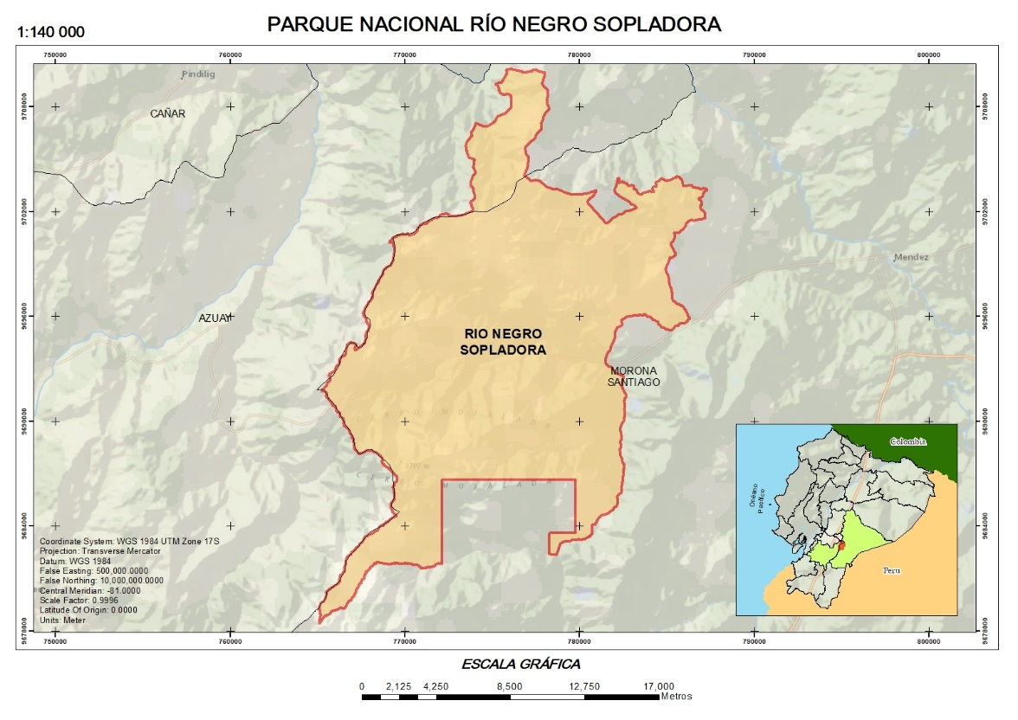
Figura 1. Ubicación del Parque Nacional Río Negro-Sopladora (Autores, 2022)

SERVICIO AMBIENTAL ALMACENAMIENTO DE CARBONO
RECOPILACIÓN DE INFORMACIÓN
Para el cálculo del Índice de Vegetación (NDVI) se utilizó imágenes satelitales Sentinel 2A, las mismas que fueron descargadas de la plataforma ESA Copernicus y con una resolución espacial de 10m. Sentinel 2 lleva una innovadora cámara multiespectral de alta resolución, con 13 bandas espectrales que aportan una nueva perspectiva de la superficie terrestre y la vegetación. La misión proporciona información útil para las prácticas agrícolas y forestales, y para gestionar la seguridad alimentaria. Las imágenes de los satélites son empleadas para determinar varios índices vegetales, siendo estos obtenidos mediante una combinación de bandas, las cuales se puede observar en la Tabla 1. Sentinel-2 mapea el estado y los cambios de la superficie terrestre, y observa las selvas (ESA, 2015).

Tabla 1. Bandas del satélite Sentinel-2
Banda Sentinel 2 | Longitud de onda (um) | Resolución espacial (m)
Banda 1 – coastal aerosol | 0.443 | 60
Banda 2 – azul | 0.490 | 10
Banda 3 – verde | 0.560 | 10
Banda 4 - rojo | 0.665 | 10
Banda 5 – Vegetation Red Edge | 0.705 | 20
Banda 6 – Vegetation Red Edge | 0.740 | 20
Banda 7 – Vegetation Red Edge | 0.783 | 20
Banda 8 - NIR | 0.842 | 10
Banda 8A – Vegetation Red Edge | 0.865 | 20
Banda 9 – Vapor de agua | 0.945 | 60
Banda 10 – SWIR-cirros | 1.675 | 60
Banda 11 - SWIR | 1.610 | 20
Banda 12 – SWIR | 2.190 | 20
Fuente: (Instituto Geográfico Nacional de España, 2018)

TRATAMIENTO DE LAS IMÁGENES SATELITALES
Las imágenes satelitales de la categoría Sentinel 2A se encuentran de forma libre en varias plataformas, en las cuales se las puede obtener de manera automática con su debida corrección atmosférica, tomando en cuenta el porcentaje de nubosidad de la zona de estudio. Para continuar con el proceso, en primer lugar, se delimita el área de estudio ya que las imágenes obtenidas cubrían una zona muy extensa, posteriormente, en el software ArcGIS se calculó el NDVI mediante las herramientas del ArcToolbox.
CÁLCULO DE NDVI (Normalized Difference Vegetation Index)
El índice más conocido fue introducido con el objetivo de separar la vegetación del brillo que produce el suelo, se basa en el comportamiento radiométrico de la vegetación, relacionado con la actividad fotosintética y la estructura foliar de las plantas, permitiendo determinar la vigorosidad de la planta.
Los valores del NDVI están en función de la energía absorbida o reflejada por las plantas en diversas partes del espectro electromagnético. La respuesta espectral que tiene la vegetación sana, muestra un claro contraste entre el espectro del visible, especialmente la banda roja, y el Infrarrojo Cercano (NIR). Mientras que en el visible los pigmentos de la hoja absorben la mayor parte de la energía que reciben. En contraste, cuando la vegetación sufre algún tipo de estrés, ya sea por presencia de plagas o por sequía, la cantidad de agua disminuye en las paredes celulares por lo que la reflectividad disminuye el NIR y aumenta paralelamente en el rojo al tener menor absorción clorofílica (Torres, 2017).
El cálculo del NDVI implica el uso de una simple fórmula con dos bandas, el Infrarrojo Cercano (NIR), en este caso es la banda 8 y el rojo (RED), se considera a la banda 4.

$$NDVI=\frac{BANDA 8-BANDA 4}{BANDA 8+BANDA 4} (1)$$

Los valores de este índice fluctúan entre -1 y 1. Los valores que se encuentran por encima de 0.1 indican presencia de vegetación, y cuanto más alto sea el valor de este índice, las condiciones de vigor son mejores. En la figura 2 se observa el NDVI de la zona de estudio.
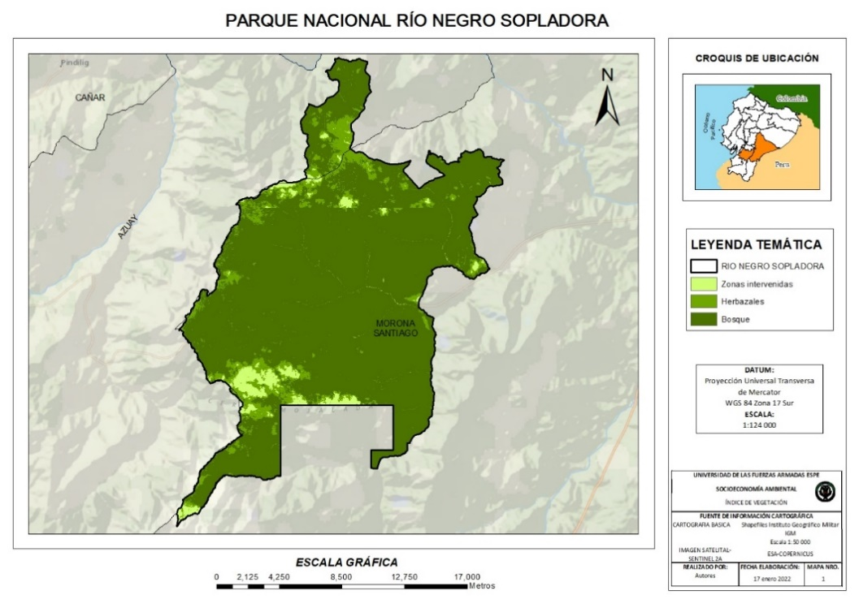
Figura 2. Ecosistemas por NDVI del Parque Nacional Río Negro-Sopladora (Autores, 2022)
ESTIMACIÓN DE LA BIOMASA
El área del Parque Nacional Río Negro Sopladora fue delimitada en base a la información del Ministerio del Ambiente, Agua y Transición Ecológica, de aquí se obtuvieron las áreas de los respectivos ecosistemas (Ver Tabla 2) (Ver figura 3).

Tabla 2. Ecosistemas de Parque Nacional Río Negro Sopladora
Ecosistemas | Área (ha)
Bosque siempre verde andino de ceja andina | 3629.567
Bosque siempre verde andino de pie de monte | 278.217
Bosque siempre verde andino de pie Montano | 16530.3
Herbazal | 10178.195

Fuente: (Ministerio del Ambiente, Agua y Transición Ecológica, 2021)
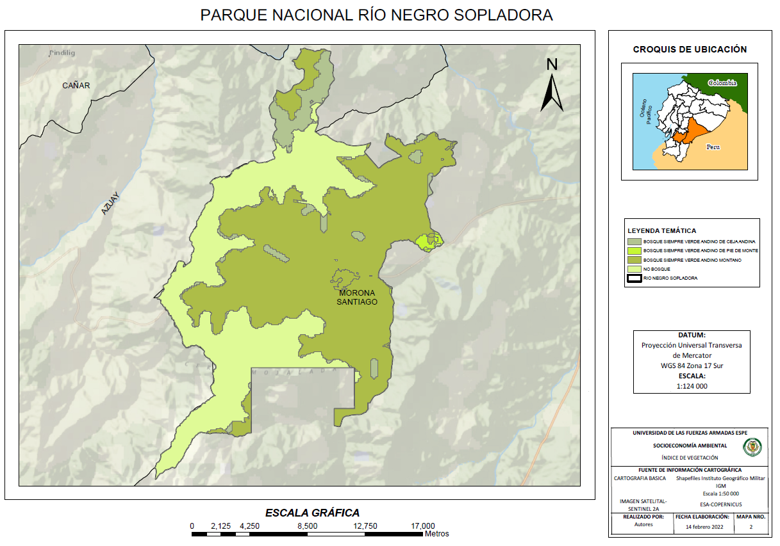
Figura 3. Ecosistemas del Parque Nacional Río Negro
Fuente: (Ministerio del Ambiente, Agua y Transición Ecológica, 2021)
Se realizó una investigación bibliográfica para obtener los datos de las especies de flora más representativas de los distintos ecosistemas. (Ver Tabla 3).
Tabla 3. Especies endémicas de flora identificadas

Número | ESPECIE | Categoría de amenaza Libro Rojo Ecuador | Categoría de amenaza UICN
1 | Baccharis arbutifolia (Lam.) Vahl | NT | NT
2 | Bomarea glaucescens (Kunth) Baker | NE | NT
3 | Brachyotum campii Wurdack | NT | NT
4 | Brachyotum fictum Wurdack | VU | VU
5 | Brachyotum gracilescens Triana | VU | VU
6 | Centropogon azuayensis Jeppesen | VU | EN
7 | Clethra parallelinervia C. Gust. | VU | VU
8 | Fuchsia loxensis Kunth | LC | LC
9 | Gynoxis laurifolia (Kunth) Cass. | VU | VU
10 | Hydrocotyle hitchcockii Rose ex Mathias | LC | VU
11 | Mathias | VU | VU
12 | Inga extra-nodis T.D. Penn. | NE | VU
13 | Inga multinervis T.D. Penn | NE | LC
14 | Meriania drakei (Cogn.) Wurdack | LC | LC
15 | Miconia caelata (Bonpl.) DC | NE | VU
16 | Miconia hexamera Wurdack. | VU | VU
17 | Miconia pausana Wurdack | EN | EN
18 | Monnina cestrifolia (Bonpl.) Kunth | LC | NE
19 | Oreopanax andreanus | LC | LC
20 | Oreopanax ecuadorensis Seem. | LC | LC
21 | Saurauia tambensis Killip | NE | EN
22 | Schltdl. | NE | LC
23 | Weinmannia costulata Cuatrec. | EN | EN
Fuente: (MAE, 2018)
La biomasa es un elemento principal para determinar la cantidad de carbono almacenado en el bosque, da a conocer el ciclo del carbono a nivel global, por lo que constituye un elemento importante para estudios de cambio climático. En el estudio realizado por (Salazar, Delgado, & Ramirez-Cando, 2018) esta estimación se obtuvo de la multiplicación del volumen del bosque, la densidad de la madera, el factor de expansión de biomasa aérea y el factor de expansión de biomasa subterránea. El valor de la biomasa, se obtuvo mediante la siguiente fórmula:
Bf = Volumen * GE * FEBa * FEBs (2)
Donde:
Bf = biomasa forestal, (ton)
GE = densidad de la madera, t/m³ [0,5].
FEBa=factor de expansión de biomasa aérea (ramas, hojas) [1,20].
FEBs=factor de expansión de biomasa subterránea (raíces) [1,20].

Debido a que el Parque Nacional Rio Negro Sopladora fue declarado recientemente el 23 de enero del 2018 dentro del Sistema Nacional de Áreas Protegidas (SNAP), no se cuenta con un inventario forestal que brinde la información necesaria tanto del volumen del bosque y la densidad de la madera, con lo cual se pueda aplicar la fórmula (2) antes mencionada. Por ello se obtuvo la base de información geográfica (shape) que cuenta con la información de la cantidad de carbono almacenado, la misma que fue descargada de la página del Ministerio del Ambiente, Agua y Transición Ecológica (MAATE, 2019).
La metodología aplicada para el Mapa de Carbono de la primera evaluación nacional forestal se basó en la aplicación de un modelo matemático que permitió estimar los contenidos de carbono en el territorio continental, utilizando para ello imágenes satelitales de resolución espacial media y gruesa; y los resultados del primer Inventario Nacional Forestal y el mapa de estratos. Es importante recalcar que, para la estimación de la cantidad de carbono capturado por los bosques, se consideraron como reservorios a la biomasa aérea (viva y muerta), biomasa en raíces (viva y muerta), biomasa en sotobosque, biomasa en hojarasca y biomasa en madera caída (Ministerio del Ambiente, Agua y Transición Ecológica, 2019).
Para la ejecución del Mapa de Carbono del Ecuador, primero se seleccionó un mosaico de imágenes LANDSAT o Modis de todo el país en diferentes épocas del año.
Por consiguiente, se realizó el pre-procesamiento de las imágenes para formar un mosaico nacional, a su vez se realizaron las respectivas correcciones atmosféricas, construcción de una máscara de nubes y sombras utilizando el programa LEDAPS y homologación al sistema UTM zona 17 S. Finalmente se realizó el modelamiento mediante el algoritmo K-nearestneighbors (K-nn) implementado en el programa Open Foris. Los resultados se estandarizaron a (Ton/ha) (Ministerio del Ambiente, Agua y Transición Ecológica, 2019).
La ecuación que se utilizó es la siguiente:

$$ŷ=\frac{\sum_{i=1}^{k}{(\frac{1}{d_{i}^{2}})y_{i}}}{\sum_{i=1}^{k}{(\frac{1}{d_{i}^{2}})y_{i}}} (3)$$
Donde:
ŷ= valor estimado
$$y_{i}=valor de la y i-ésimo vecino más cercano$$
$$d_{i}=distancia euclidiana al i-ésimo vecimas más cercano$$
k= número de vecinos utilizados

Para la estimación indirecta por hectárea del contenido de carbono en la biomasa, se tiene estimado que aproximadamente el 50% de la biomasa vegetal corresponde al carbono, por lo cual para estimar el carbono almacenado total se procede a multiplicar la biomasa total (BT) por el factor 0,5 en ausencia de información específica (Urbina, Marín, & León, 2016).
CBT = BT * 0.5 (4)
Dónde:
CBT = carbono almacenado (ton/ha)
BT = biomasa total (ton/ha).

En este caso de estudio se despejo en la fórmula (4) la biomasa total debido a que se tiene los datos del carbono almacenado, los mismos que fueron obtenidos del mapa de carbono de la primera evaluación nacional forestal y se puede visualizar en la (tabla 4).

Tabla 4. Carbono almacenado en los ecosistemas del Parque Nacional Río Negro Sopladora
Ecosistemas | Carbono almacenado (ton/ha)
Bosque siempre verde andino de ceja andina | 8513.1
Bosque siempre verde andino de pie de monte | 368.31
Bosque siempre verde andino de pie Montano | 738.66
TOTAL | 9620.07
Fuente: (MAATE, 2019)
Entonces para el cálculo de la biomasa total del Parque Nacional Río Negro – Sopladora se aplicó la siguiente fórmula:
$$BT=\frac{CBT}{0.5} (5)$$
Dónde:
CBT = carbono almacenado (ton/ha)
BT = biomasa total (ton/ha).
0.5 = factor en ausencia de información específica o detallada

Una vez aplicada la fórmula se obtiene la cantidad de biomasa total de cada ecosistema los valores se pueden observar en la (tabla 5).
Tabla 5. Resultados de la biomasa total por ecosistema
Ecosistemas | Biomasa total (ton/ha)
Bosque siempre verde andino de ceja andina | 17026.2
Bosque siempre verde andino de pie de monte | 736.62
Bosque siempre verde andino de pie Montano | 1477.32
TOTAL | 19240.14
Fuente: (Autores, 2022)
Para la estimación del volumen de dióxido de carbono (𝐶𝑂2) se aplica la ecuación recomendada por el Panel Intergubernamental de Cambio Climático (IPCC) para comparar emisiones de gases de efecto invernadero (Astudillo & Rodríguez, 2020). Se aplicó la siguiente fórmula:

CO2 = CBT * 3.67 (6)
Dónde:
CO2= Dióxido de carbono equivalente
CBT= Cantidad de carbono total almacenado en la biomasa
3.67= Factor de conversión

Con la aplicación de la fórmula se obtiene el siguiente valor de CO2, se puede observar en la (tabla 6).
Tabla 6. Resultados de CO2
Emisión | ton CO2
CO2 | 35305.6569
Fuente: (Autores, 2022)
Por último, para estimar el valor económico del 𝐶𝑂2 capturado se procedió a realizar una multiplicación de la cantidad total de dióxido de carbono por el precio de mercado elegido (Romero, Velasco, & Vilca, 2021). Para lo cual se aplicó la siguiente fórmula:
𝑉𝐸= 𝐶𝑂2∗ 𝑃𝑟𝑒𝑐𝑖𝑜 𝑑𝑒𝑙 𝑀𝑒𝑟𝑐𝑎𝑑𝑜 (7)
Dónde:
VE = Valoración Económica en dólares de carbono
CO2= Dióxido de carbono capturado en toneladas

Para calcular el valor económico del carbono en el Parque Nacional Río Negro - Sopladora, se optó por utilizar el precio medio anual de carbono del año 2021, se consideró el valor de los CER que son de 0.16 USD$/ton CO2 (SENDECO2, 2022)
SERVICIO HÍDRICO
El Río Negro que corre dentro del Parque Nacional Río Negro - Sopladora forma parte de la cuenca del río Paute, que abastece al sistema hidroeléctrico Paute Integral, el cual genera 1757 Mw de energía hidroeléctrica, por tal razón, en el presente estudio se tiene como uno de sus objetivos medir el agua como bien hídrico el cual se utiliza para la generación de electricidad.
GENERACIÓN DE ELECTRICIDAD
La Central Hidroeléctrica Sopladora posee potencia de 487 MW y una conexión directa que está conformada de un túnel de derivación de flujo el cual se comunica con dos túneles de descarga hacia la cámara de interconexión subterránea, por lo tanto, provee un volumen necesario de 150 m3/seg (Villalba Angulo & Herrera Merchán, 2017)
El precio medio de energía comercializada es de 1.14c$/kWh por tipo de transacción en el año 2011. De la energía vendida en diferentes tipos de transacciones, sin embargo, hay que tener en cuenta el mercado Spot u ocasional ya que de este depende los costos muy elevados, de la tecnología empleada y las variaciones de costos de combustible (Centeno, Molina, & Castillo, 2018). Para el cálculo de la generación de electricidad se aplicará la siguiente fórmula:
Bien H₂O = V * Precio (8)
Donde:
Bien H₂O= Generación eléctrica.
V= volumen de la hidroeléctrica.
Precio = valor promedio de producción de energía.
Para el cálculo de el volumen de la hidroeléctrica se aplica la siguiente fórmula:
V = $\frac{concesion anual}{potencia}$ (9)
Donde:
Potencia = potencia de la hidroeléctrica en Kwh.
Concesión anual = 150 m3/seg

VALORACIÓN ECONÓMICA DEL RECURSO HÍDRICO
BALANCE HÍDRICO (OFERTA HÍDRICA)
Para el cálculo del balance hídrico del Parque Nacional Río Negro-Sopladora es necesario conocer los componentes de ciclo hidrológico de agua como: infiltración, precipitación total, evapotranspiración y escorrentía. Para la valoración del servicio hídrico, la variable más importante es la infiltración debido a que es el volumen de agua que penetra dentro del suelo, por tal razón es importante calcular el volumen en metros cúbicos por año. La ecuación que se utilizó para el cálculo fue proporcionada por la Universidad de Chapingo (Piñeda, 2006)
$Infiltración=Pp total-(Escurrimiento+Evapotranspiración)$ (10)
DETERMINACIÓN DEL VOLUMEN DE PRECIPITACIÓN MEDIA ANUAL TOTAL (PP TOTAL)
En primer lugar, se determinó la precipitación media de la zona de estudio con un área de 30 616,28 ha. El cálculo de la precipitación se realizó mediante los polígonos de Thiessen donde las estaciones que se utilizaron se especifican en la (tabla 7).
Tabla 7. Estaciones meteorológicas y sus precipitaciones
ESTACIÓN METEOROLOGICA | CÓDIGO | PRECIPITACIÓN (mm/año) | TEMPERATURA (°C)
PALMAS - AZUAY | M0045 | 2400 | 19
COPAL | M0673 | 940 | 21.28
PRECIPITACIÓN MEDIA (m) |  | 1.7 (m)
Fuente: (INAMHI, 2022)

La ecuación usada para el cálculo de la precipitación media total es la siguiente:
$Ppt=Vtp*AC$ (11)
Donde:
Ppt = Precipitación media (m³).
Vtp = Volumen Total de la precipitación (m).
AC = Área de interés (m²).

DETERMINACIÓN DEL VOLUMEN DE ESCURRIMIENTO MEDIO ANUAL
Este valor se obtuvo mediante el volumen medio anual de escurrimiento, para ello se utiliza la siguiente fórmula:

$Vm=A*C*Pm$ (12)
Donde:
Vm = Volumen medio que puede escurrir (m³).
A = Área del Parque Nacional (m²).
C = Coeficiente de escurrimiento, que generalmente varía de 0.1 a 1.0 ver (Tabla 8)
Pm = Precipitación media anual (convertir los mm en m)

Tabla 8. Coeficiente de escurrimiento
Topografía y Vegetación | Textura del suelo
 | Ligera | Media | Fina
BOSQUE  Plano (0-5% pendiente)  Ondulado (5-10% pendiente)  Escarpado (10-30% pendiente) | 0.10  0.25  0.30 | 0.30  0.35  0.50 | 0.40  0.50  0.60
PASTIZALES  Plano (0-5% pendiente)  Ondulado (5-10% pendiente)  Escarpado (10-30% pendiente) | 0.10  0.16  0.22 | 0.30  0.36  0.42 | 0.40  0.55  0.60
AGRICOLAS  Plano (0-5% pendiente)  Ondulado (5-10% pendiente)  Escarpado (10-30% pendiente) | 0.30  0.40  0.52 | 0.50  0.60  0.72 | 0.60  0.70  0.82
Fuente: (Piñeda, 2006)

DETERMINACIÓN DEL VOLUMEN DE EVAPOTRANSPIRACIÓN MEDIA ANUAL
Para determinar el volumen de evapotranspiración media anual, se utilizó la siguiente fórmula:
$Evapotrans=\left(Ppt-Escurrimiento\right)*Factor Evapotrans$ (13)

Para determinar el volumen de agua por la evapotranspiración es necesario determinar en primer lugar la evapotranspiración de la zona de estudio, para ello se utilizó la fórmula de Turc, esta decisión se toma debido a que existe una limitada base de datos meteorológicos en la zona de estudio y los existentes se encuentran incompletos, esta ecuación se la presenta a continuación.
$ET=\frac{p}{\sqrt{0,9+\frac{p^{2}}{L^{2}}}}$ (14)

$L=300+25T+T^{3}$ donde para $\left(\frac{p}{L}\right)>0,316$ (15)
Donde:
ET = Evapotranspiración Real.
P = Precipitación media anual (mm).
T = Temperatura media anual (°C)
L = Factor de Evaporación.

VOLUMEN DE AGUA DE INFILTRACIÓN EN EL PARQUE NACIONAL RÍO NEGRO-SOPLADORA (OFERTA HÍDRICA)
Una vez determinados los datos de precipitación total anual, escurrimiento medio anual y de evapotranspiración media anual, se procedió a determinar el balance hídrico de la zona de estudio. El valor resultó de sumar en primer lugar el escurrimiento medio anual, con la evapotranspiración media anual, a esta suma se restó la precipitación total anual del Parque Nacional Río Negro-Sopladora y se obtuvo la cantidad de agua infiltrada en el suelo, cuyo resultado representa la oferta hídrica de la zona de estudio.

V Infiltración = Ppt – (Vm + Evapotrans) (16)

DETERMINACIÓN DE LA ZONA DE IMPORTANCIA HÍDRICA
El análisis de la importancia hidrológica de la vegetación que presenta el Parque Nacional Río Negro - Sopladora se llevó a cabo a través de la matriz de Índices de Protección Hidrológica (IPH) para ello se tomó en cuenta los valores de la (tabla 9).

Tabla 9. Parámetros para determinar la importancia de la cobertura vegetal para brindar el servicio hídrico
N.º | Tipo de cobertura vegetal uso actual del suelo | Índice de protección hidrológica (IPH) | Importancia para proveer el Servicio Ambiental Hídrico (SAH)
1 | Zona Poblada (ZU) | 0.00 | Muy Baja/nula
2 | Zona Agrícola (C) | 0.27 | Baja
3 | Pastizal (P) | 0.39
4 | Pasto más matorral (P+ Ma) | 0.45 | Media
5 | Zona Agroforestal (Za) | 0.49
6 | Plantación forestal (Pf) | 0.70 | Alta
7 | Matorral (Ma) | 0.80
8 | Bosque natural (Bn) | 1.00 | Muy Alta
9 | Páramo arbustivo (Pa) | 1.00
Fuente: (Piñeda, 2006)

VALOR DE LA PRODUCTIVIDAD HÍDRICA DE LA ZONA DE IMPORTANCIA HÍDRICA (ZIH) O COSTOS DE CAPTACIÓN DEL AGUA.
La productividad de la ZIH, está determinada por la cantidad de agua captada y su valor, la cual corresponde a un porcentaje cercano al costo total de oportunidad. Si se ve la productividad de la ZIH en términos económicos, entonces el no usar la ZIH para otras actividades se valora por la cantidad de agua captada, ese es su costo de oportunidad. El valor de uso directo de la cobertura vegetal de la ZIH y del agua no puede separarse, al depender el uno del otro (Piñeda, 2006).
En cuanto al costo de oportunidad se tomó en cuenta el valor presentado en el análisis de costo de oportunidad y potenciales flujos de ingresos por REDD+, el cual se consideró tomando en cuenta la reforestación que podría presentarse, dando un valor de 3USD/ tCO2 eq, que equivale a 935.18 ha/año (Leguia & Moscoso, 2015).
Para la valorización hídrica de la ZIH se utiliza la siguiente ecuación:
$VC=\frac{α_{i}B_{i}{Ab}_{i}}{{OC}_{i}}$ (17)
Donde:
VC = Valor de captación hídrica de la Zona de Importancia Hídrica (ZIH), ($/m3), cantidad más calidad.
αi = Importancia de la cobertura de la ZIH en la zona de estudio i en función del recurso hídrico (%).
Bi = Costo de oportunidad de la actividad que compite con la ZIH en la zona de estudio ($/ha/año).
Abi = Área de la ZIH en la zona de estudio.
OCi = Volumen del agua captada por la ZIH del área de estudio.

VALORACIÓN DEL BENEFICIO DEL SERVICIO HÍDRICO
El valor del beneficio del servicio hídrico obtenido por la captación de agua en el Parque Nacional Río Negro – Sopladora se lo realizara mediante la aplicación de la siguiente fórmula:
B = V Infiltración * VC (18)

DIAGRAMA DE FLUJO DE LA METODOLOGÍA APLICADA
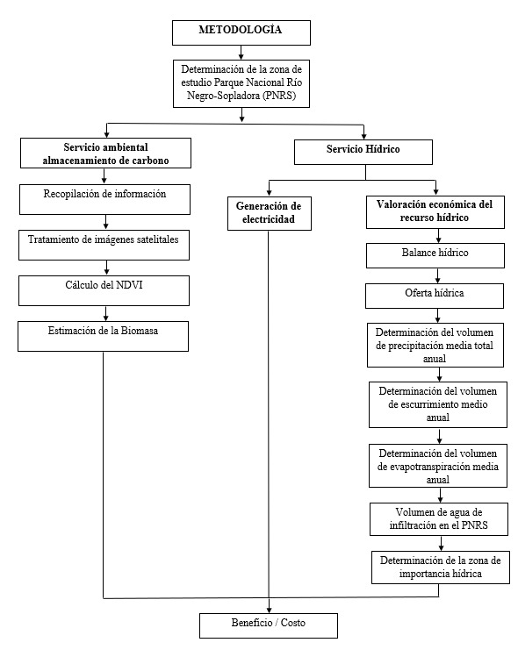

RESULTADOS
SERVICIO ECOSISTÉMICO DE ALMACENAMIENTO DE CARBONO
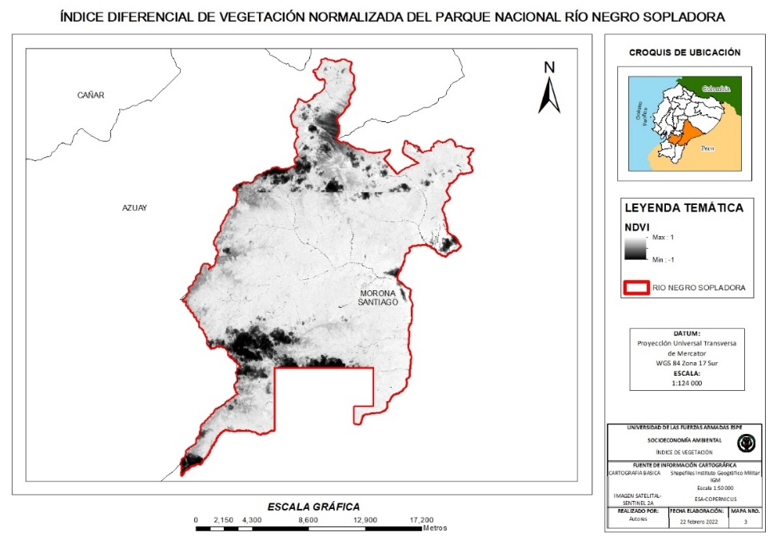
Se generaron las coberturas mediante la aplicación del software ArcGIS 10.8 mediante la fórmula del NDVI dentro de la herramienta Arctoolbox. Por lo tanto, teniendo en cuenta que el NDVI siempre resulta en valores entre -1 y 1, se podría decir que un NDVI < 0 corresponden a zonas de agua, nubes, rocas, es decir, a clases no vegetales; un NDVI cercano a 0 corresponde a suelo desnudo o sin cubierta, y un NDVI elevado corresponde con zonas de vegetación.
Figura 4. NDVI del Parque Nacional Río Negro-Sopladora (Autores, 2022)
Como se observa en la figura anterior (figura 4), existe una tendencia de valores entre 0 y 1 dentro del límite del Parque Nacional Rio Negro - Sopladora, lo cual se puede evidenciar mayor presencia de bosque siempre verde andino de pie Montano, lo cual se puede evidenciar en la (tabla 10).
Tabla 10. Resultados de Biomasa por tipo de ecosistema
Ecosistemas | Área (ha) | Biomasa total (ton/ha) | NDVI
Bosque siempre verde andino de ceja andina | 3629.567 | 17026.2 | 0.70
Bosque siempre verde andino de pie de monte | 278.217 | 736.62 | 0.37
Bosque siempre verde andino de pie Montano | 16530.3 | 1477.32 | 0.99

A través de la información geográfica obtenida en la página del ministerio del ambiente, agua y transición ecológica se obtuvo el valor del carbono total almacenado de los ecosistemas presentes en el área de estudio, y mediante la aplicación de fórmula (5) se obtuvo el valor de la biomasa total, con lo cual se pudo calcular el valor de CO2, los mismos que pueden ser observados en la tabla 11.
Tabla 11. Toneladas de Carbono, Biomasa y CO2 del parque Nacional RN-S
Biomasa Total (ton) | 19240.14
Carbono total (ton) | 9620.07
Dióxido de carbono CO2 (ton) | 35305.66
A partir del cálculo del CO2 almacenado, se estimó el valor del mercado del carbono almacenado en el Parque Nacional Río Negro - Sopladora de los Certificados de Emisiones Reducidas (CER), que valoran la tonelada de CO2 en el año 2021 a USD$/ton. El valor total del servicio ambiental de almacenamiento de carbono es de $5.648,91 USD.
VALORACIÓN ECONÓMICA DEL BIEN HÍDRICO - GENERACIÓN DE ELECTRICIDAD
Para la determinación de la precipitación media se aplicó la fórmula (11) con la cual se obtuvo los siguientes resultados.
$$Ppt=1.7*3.06x{10}^{8}$$
Ppt = 5.2 x 10⁸ m³/ año
Para la determinación del volumen de escurrimiento medio anual se aplicó la fórmula (12), obteniendo los siguientes resultados.
Vm = 3.06 x10 ⁸ * 0.30 * 1.7
Vm = 1.6 x 10 ⁸ m³/año
Para el caso de la determinación del volumen de evapotranspiración media anual, se utilizó las fórmulas (13, 14 y 15), una vez realizado los cálculos se obtuvo los siguientes resultados.
La fórmula de Turc utiliza datos de temperatura media anual y de precipitación media anual (Tabla 7) (Piñeda, 2006)
L = 300 + 25 * (20.14) + 0.05 * 20.14 ³
L = 1211.96
$$ET=\frac{1670 mm}{\sqrt{0,9+\frac{{1670 mm}^{2}}{{1211.96}^{2}}}}$$
ET = 998.25
Fac Evapotrans = $\frac{998.25}{1670}$ = 0.60
$Evapotrans=\left(5.2 x {10}^{8}-1.6 x {10}^{8}\right)*0.60$
Evapotrans = 2.2 x 10⁸ m³/año
Para el calculo del volumen de agua de infiltración se aplico la fórmula (16) con la cual de obtuvo el siguiente resultado.
V Infiltración = 5.2 x 10⁸ – (1.6 x 10⁸ + 2.2 x 10⁸)
V Infiltración = 1.5 x 10⁸ m³/año
Se procede a realizar el calculo del valor de captación hídrica mediante la aplicación de fórmula (17), con lo cual se obtuvo el siguiente resultado.
$$VC=\frac{1*935.18*30616.28}{1.5 x {10}^{8}}$$
VC = 0.19 $/m³
El precio medio de producción general del país es de 1,14 c$/kwh, con el valor obtenido mediante revisión bibliográfica se procedió a calcular el volumen de la hidroeléctrica, lo cual se puede apreciar en la (tabla 12).
Tabla 12. Resultados de la valoración económica del bien hídrico
Volumen | 9713.3470 (Kwh * m³ / año)
Precio | 11.073,22 $ (m³/año)
VALORACIÓN ECONÓMICA DEL SERVICIO DE ALMACENAMIENTO HÍDRICO
Al realizar los cálculos pertinentes que se pueden evidenciar en la metodología, multiplicando el volumen de infiltración por el valor de captación hídrica, se ha obtenido el valor del beneficio del servicio hídrico del Parque Nacional Río Negro – Sopladora el cual es 28′500.000 $USD/año.
APLICACIÓN DE LA METODOLOGÍA BENEFICIO / COSTO
Para obtener la relación del beneficio/costo, se realizó la suma de los beneficios que presenta el Parque Nacional Río Negro – Sopladora y en el caso del costo se realizó una revisión bibliográfica en la cual se obtuvo el costo para mantener el Parque Nacional (Ministerio del Ambiente Ecuador, 2013) , estos valores se pueden apreciar en la tabla 13 y tabla 14.
Tabla 13. Beneficios del Parque Nacional Río Negro Sopladora
Servicio o bien ambiental | Beneficio ($ USD/ año)
Almacenamiento de carbono | 5.648,91
Producción energética | 11.073,22
Almacenamiento hídrico | 28´500.000
TOTAL | 28´516.722, 1
Tabla 14. Valores monetarios beneficio, costo y relación del Parque Nacional RN-S
Beneficio Total del PNRN-S | 28´516. 722, 1 $/año
Costo Total del PNRN-S | 265.334,09 $/año
Relación beneficio / costo | 107,47

CONCLUSIONES

Es de gran importancia realizar la valoración económica de las áreas protegidas, motivo por el cual se realizó la presente valoración de los bienes y servicios más representativos como son el almacenamiento de carbono y la productividad hídrica, con el fin de dar a conocer a las entidades encargadas de la importancia que tiene la conservación de estas áreas, debido a que presentan un gran potencial ambiental y de igual forma por la falta de cuidado pueden ocurrir amenazas hacia las especies o ecosistemas presentes.
Al aplicar una metodología de valoración ambiental se debe tomar en cuenta los resultados que estas nos puedan brindar, en el presente caso de estudio se aplico la metodología beneficio / costo la cual permite evaluar la rentabilidad y aceptabilidad de la zona que se encuentra siendo analizada, es importante contar con la información necesaria y veraz.
Con la relación de beneficio / costo se concluye que el Parque Nacional Río Negro -Sopladora es rentable, esto se debe a que los beneficios que presentan son mayores a los costos que se brindan para el mantenimiento del área protegida, este análisis se puede respaldar con los resultados obtenidos, puesto que presenta un valor de beneficio de 28´516.722, 1 $/año y el costo que se brinda es 26´5334,09 $/año.
El Parque Nacional presentan mayor beneficio en el bien y servicio hídrico esto debido a que forma parte de la cuenca del río Paute, que abastece al sistema hidroeléctrico Paute Integral, por lo cual la preservación de los recursos hídricos debería ser una motivación importante para las personas a la hora de proteger los bosques.

AGRADECIMIENTOS

La presente investigación se pudo realizar gracias a los conocimientos referentes a la cátedra de Socioeconomía Ambiental, impartidos por el Doctor Fabián Rodríguez, guiándonos y compartiendo sus saberes, experiencias y tiempo para lograr nuestro objetivo, e ir impulsándonos como futuras profesionales.

REFERENCIAS
Astudillo, K. & Rodríguez, F. (2020). Valoración económica de los servicios ambientales del parque ecológicorecreacional La Perla. Revista GEOESPACIAL, 17(1), 29-58.
Baiker, J. (17 de febrero de 2020). La importancia de los bosques para combatir el cambio climático. Obtenido de Programa Bosques Andinos: https://www.bosquesandinos.org/la-importancia-de-los-bosques-para-combatir-el-cambio-climatico/
Cabrera Quezada, M., Segura Chávez, E., Sinche Chele, F., Maldonado Ortiz, L., & Tierres Mayorga, J. (2019). Estructura y estimación del carbono acumulado en el estrato arbóreo de un bosque siempreverde de tierras tajas: Caso Parque Ecológico Recreacional Lago Agrio, Sucumbíos, Ecuador. Ciencia y Tecnología, 12(2), 93-101. doi:https://doi.org/10.18779/cyt.v12i2.329
Centeno, J. E., Molina, L. A., & Castillo, G. L. (diciembre de 2018). Los Diferentes Costos que Tiene la Energía Eléctrica en el Ecuador Considerando los Cambios de la Estructura Actual. RIEMAT, 3(2). Obtenido de https://revistas.utm.edu.ec/index.php/Riemat/article/view/1628/1823
ESA. (17 de Junio de 2015). Obtenido de ESA: https://www.esa.int/Space_in_Member_States/Spain/SENTINEL_2
ESA. (2022). Copernicus Open Access Hub. Obtenido de ESA COPERNICUS: https://scihub.copernicus.eu/dhus/#/home
Frenkel, C., & Rodas, F. (2017). Rio Negro-Sopladora: el descubrimiento de un tesoro natural. Naturaleza & Cultura Internacional . Obtenido de https://www.ambiente.gob.ec/wp-content/uploads/downloads/2018/01/Frenkel-y-Rodas_2017_Rio-Negro-Sopladora_el-descubrimiento-de-un-tesoro-natural.pdf
IGM. (2022). GEOPORTAL IGM. Obtenido de INSTITUTO GEOGRÁFICO MILITAR: http://www.geoportaligm.gob.ec/portal/
INAMHI. (18 de febrero de 2022). RED DE ESTACIONES AUTOMÁTICAS HIDROMETEOROLÓGICAS. Obtenido de http://186.42.174.236/InamhiEmas/
Instituto Geográfico Nacional de España. (2018). Programa Copernicus aplicado a la producción y gestión de la información geoespacial. Gobierno de España, 8-15.
Leguia, D., & Moscoso, F. (2015). “Análisis de costos de oportunidad y potenciales flujos de ingresos: Una aproximación económica - espacial aplicada al caso del Ecuador. Obtenido de Programa Nacional Conjunto ONU REDD Ecuador y Ministerio de Ambiente del Ecuador: https://biblio.flacsoandes.edu.ec/libros/digital/55877.pdf
MAATE. (17 de febrero de 2019). CARBONO POR ESTRATO POTENCIAL DE BOSQUE, Version 1.0. Obtenido de Ministerio del Ambiente: http://qa-ide.ambiente.gob.ec:8080/geonetwork/srv/api/records/64f61941-168c-4f4f-837b-5a3172c26d8e044
MAE. (julio de 2018). Establecimiento del Corredor de Conectividad Sangay –Podocarpus: Un aporte para la gestión del Desarrollo Sostenible y el Ordenamiento Territorial. Obtenido de Ministerio del Ambiente: https://info.undp.org/docs/pdc/Documents/ECU/Establecimiento%20de%20Corredor%20Sangay%20Podocarpus_documento%20final%2027_JUL_2018_Final.pdf
Ministerio del Ambiente Ecuador. (2013). Actualización del Estudio de Necesidades y el Análisis de la Brecha de Financiamiento del Sistema Nacional de Áreas Protegidas. Ministerio Del Ambiente, 120.
Ministerio del Ambiente, Agua y Transición Ecológica. (17 de febrero de 2019). Evaluación Nacional Forestal. Obtenido de http://enf.ambiente.gob.ec/web_enf/?page_id=644
Padilla, N. A., Espejo, J. A., & Pardo, J. G. (2018). Bienes y servicios ecosistémicos de los bosques secos de la provincia de Loja. Bosques Latitud Cero, 8(2), julio-diciembre.
Piñeda, C. A. (2006). Valoración económica ambiental de la oferta y la demanda del recurso hídrico del Bosque Protector Cubilan en la microcuenca Aguilan. Obtenido de Loja: https://dspace.unl.edu.ec/jspui/bitstream/.../9sar.pdf
Polling, A. (mayo de 2019). PLAN ESTRATÉGICO 2017-2025. Obtenido de WWF ECUADOR: https://d2ouvy59p0dg6k.cloudfront.net/.../planestrategico_wwfecuador__junio2019_.pdf
Romero, E., Velasco, D., & Vilca, J. (23 de diciembre de 2021). ECONOMIC VALUATION OF CO2STORAGE AND WATER FILTRATION ENVIRONMENTAL SERVICES OF GUAYAQUIL GULF MANGROVES. GEOESPACIAL, 18(2), 18-32. Obtenido de https://journal.espe.edu.ec/ojs/index.php/revista-geoespacial/article/view/2584/2024
Salazar, C. A., Delgado, C. D., & Ramirez-Cando, L. J. (agosto de 2018). CARBON MEASUREMENT OF THE NATURAL FOREST ARBOREO STRATUM, TINAJILLAS-LIMON INDANZA, ECUADOR. LA GRANJA. Revista de Ciencias de la Vida, 27(1), 1390-3799. doi:https://doi.org/10.17163/lgr.n27.2018.04
SENDECO2. (2022). Precios CO2. Obtenido de https://www.sendeco2.com/es/precios-co2

Torres, J. (2017). MONITORIZACIÓN 3D DE CULTIVOS Y CARTOGRAFíA DE MALAS HIERBAS MEDIANTE VEHÍCULOS AÉREOS NO TRIPULADOS PARA. UCO-press. Obtenido de https://helvia.uco.es/xmlui/bitstream/handle/10396/14515/2017000001558.pdf?sequence=1&isAllowed=y
Urbina, N. J., Marín, G. M., & León, R. Á. (19 de mayo de 2016). ESTIMACIÓN DEL CONTENIDO DE BIOMASA, FIJACIÓN DE CARBONO Y SERVICIOS AMBIENTALES, EN UN ÁREA DE BOSQUE PRIMARIO EN EL RESGUARDO INDÍGENA PIAPOCO CHIGÜIRO-CHÁTARE DE BARRANCOMINAS, DEPARTAMENTO DEL GUAINÍA (COLOMBIA). Luna Azul(43), 1909-2474. doi:10.17151/luaz.2016.43.9
Villalba Angulo, D. F., & Herrera Merchán, M. J. (19 de Mayo de 2017). Resumen Ejecutivo Evaluación de los proyectos Hidroeléctricos Coca Codo Sinclair y Sopladora. Obtenido de Secretaría Nacional de Planificación y Desarrollo: https://sni.gob.ec/documents/10180/4534845/INFORME+EJECUTIVO+EVALUACI%C3%93N+COCA+CODO+SINCLAIR++Y+SOPLADORA.pdf/675d7ad2-ab29-4bda-abe8-eb7b4a8ada02

